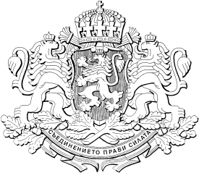

Р Е П У Б Л И К А Б Ъ Л Г А Р И Я
М И Н И С Т Е Р С К И С Ъ В Е Т
Проект

РЕШЕНИЕ № ………………
от ……………………………… г.

ЗА одобряване на законопроект

На основание чл. 87, ал. 1 от Конституцията на Република България
МИНИСТЕРСКИЯТ СЪВЕТ
РЕШИ:
1. Одобрява проекта на Закон за виното и спиртните напитки.
2. Предлага на Народното събрание да разгледа и приеме законопроекта по т. 1.
3. Министърът на земеделието, храните и горите и министърът на икономиката да представят законопроекта по т. 1 в Народното събрание.

МИНИСТЪР-ПРЕДСЕДАТЕЛ:
Бойко Борисов
ГЛАВЕН СЕКРЕТАР на Министерския съвет:
Веселин Даков

Главен секретар на Министерството на земеделието, храните и горите:

Георги Стоянов
Директор на дирекция „Правна”, МЗХГ:

Ася Стоянова

Главен секретар на Министерството на икономиката:
Владимир Туджаров
Директор на дирекция „Правна”, МИ:
Зара Добрева

